第17课时 功和功率
A级
1-5 ABAAA 6-8DCA 9.8.4×10⁴N 10.C 11.2；4；24
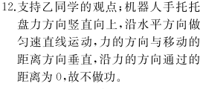
B级
13.C 14.9×10⁵；3×10⁴
15.（1）9.6×10⁵J （2）1.6×10⁴W （3）1650W
16.（1）3.75×10⁴W （2）60km/h （3）2500w （4）1:3

